笔记

###本组###
- 孙teac：
你标了150张的图片拿来做训练对吧，然后用那150张图片训练出来的模型效果不太好，你是只用了这150张图片做了mobilenet的finetune吗？
文： 对，目前是；
孙： 跑了多少轮，跑多少epoch?
文： 跑了挺久，根据组中成员说；
孙： 怀疑是有过拟合的情况出现,因为数据太少；
文： 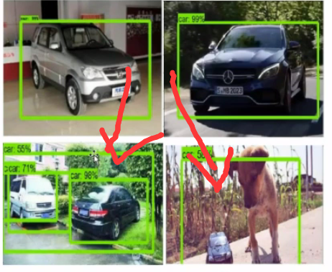，
左下角在多目标检测和右下角图片框的范围会出错；
孙： 左下角图片的黑色的车准确率较高，白车准确率就低了，就是你看你那150张图片里面长白色的这样的图片是不是偏少，就是完全没有，有看过吗？
文： 没看过，应该是；
孙： 你们试了3个模型，Inception,DenseNet,NasNet,
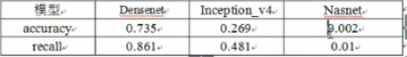
就是第一个比较在意，是finetune的还是从开始训练的？
文： 从0开始训练的，（文健紧张记错了）
（聊天区吴： 是finetune的）
孙： DenseNet,就是你们写的那个DenseNet？
文： 对；
孙： 当时就是对比过，你训练过一个DenseNet,它的一个step和inception的step，分别要花多长时间吗？
文： 时间上没有太多的关注，但是主要关注性能，检测出来结果；
孙： 现在就是比较怀疑这几万张图片训练这个Inception的时候，根本就没有训练到收敛，然后你的DenseNet的规模比较小，（老师这里可能认为是拿150张跑的，但不是，实际是拿所提供项目分类数据集跑的）就是你的Inception模型规模太大了，导致模型训练的时间不够；
文： 就是相对于Inception的这个太少；
孙： 对；Inception的模型规模还挺大的，然后我们自己实现的那个DenseNet可能你们在当时做的时候，把那个层数或者参数调的比较小，它就收敛比较快；inception你如果使用的finetune的时候，你也可以达到一个不错的结果，而且比你从头训练要快的多，在这个项目上，我们曾经拿Inception训练的话，好几个小时它的accuracy是能到90%以上的，(本组的Inception_v4是finetune的)；
孙： 你们用的那个Inception，finetune的时候，学习率是多大？
文： 记得当时是0.1；
孙： 难怪了，0.1学习率太大了，如果你做inception的finetune的话，0.01，就是1e-2,1e-3是两个比较合适的值，可以试一下，有时候1e-2收敛的效果也不是很好，可以从1e-3开始；0.1这个值是从0开始训练的时候用的值；
孙： （按上面的表格说的），就是之前做模型finetune的时候出现过这种情况，就是你是做一个finetune的话，使用一个比较大学习率，你finetune的目的就是人家在数据集上已经训练好的权重参数，但是你使用一个比较大的学习率的话，很大的几率是会破坏这个已经训练好的权重参数，导致模型出现这个算是重新训练的这么一个情况
文： 如果是finetune的，学习率尽量低点，摆动不会那么剧烈，0.01是个不错的起点，训练了一段时间之后，你发现没有收敛的迹象的话或者收敛速度很慢的话，可以从0.001试一下，这个是一个经验值，不行的再试更小的值，我们出现过更小的值，
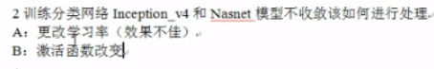
想更改激活函数
孙： 改激活函数不是特别推荐，除非你是只改最后几层，或者只改最后分类器那层，它的激活函数应该就是softmax,也没啥好改的，因为就是你做模型的finetune的话，它的模型的结构，你训练出来的那个模型的参数和模型的结构是有关系的，你改了激活函数之后，那套参数就不太适用了，就是如果你要做finetune的话，尽量要保持你的模型，它的前置的结构跟你那个ckpt训练的时候结构保持一致，这是你前面的问题；
孙： 你的误判是具体分析过有什么样的误判吗？
文： 比如这个：
孙： （左下说过了），右下是狗那个就没认出来，可能还是和你的数据集太少，吹按严重的过拟合有关系，
文： （想把数据集里面的车拿出来）
孙： 可以试一下
文： 我们现在的想法就是说，因为PASCOL VOC上已经有那个检测模型，然后现在我们的想法就是说，就是用他的那个检测模型后把PASCOL或者COCO数据集上，把他们那个是车那些类别，把它检测出来，把这个检测出来的，喂到我们这个检测模型里面
孙： 你是说怎样把连个模型连接起来是吗？
文： 就相当于把VOC和COCO上的那个检测出来，检测出来有car的bbox
,相当于这个作为我们的数据集，然后把这个送入我们的检测模型里面；
孙： 这个没有必要；模型预训练就是在那个COCO做出来的，在把那个car那个弄出来，那样应该是没有意义的，
文： 数据太少会出现过拟合的现象，所以想要更多的数据集；
孙： 因为你说的是从另外一个数据集里面，拿一些其他数据集的数据，然后放到这个数据集里面，首先说这两个数据集，它的数据分布肯定是不一样的，有些区别，COCO那个数据集里面它的图片的分辨率没有那么高，这是一个，另一个就是你拿的那个数据，我们现在预训练的模型，因为它在COCO数据集上已经训练完成了，就是现在感觉你要做的这个事情，应该对检测模型它的帮助不是那么的大，但你可以试一下，
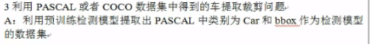
孙： 第三个这个，我们前几期包括上一次直播，就是你裁剪完了之后，那个数据分布可能会有一些变化，这个需要注意一下，
文： 检测模型出来后，裁剪再喂进去；
孙： 这个就相当于我们提到过的伪标签了（上次汇报说过，看第一次汇报笔记），啊，你们是把裁剪出来喂到分类模型，这个可以直接做，但是这个裁剪会会使信息分布出现变化，这个需要注意一下这方面的事情；
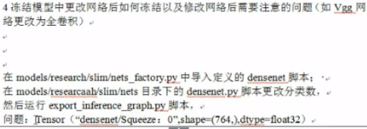
文：修改之后，出现了这个问题；
孙：没看明白这一行代表了什么问题，有更原始的log吗？
文：没，就是这一行；
孙: export_inference_grph.py它只是冻结了一下，他不是冻结权重，只是导出了一下模型结构，导出模型结构，你可以看一下课上我们智老师曾经有提过，需要在export_inference_grph.py修改一些代码，改的是网路输入和输出的处理；
文：但是改了一下输出的一个分类数吧；
孙：分类数的这个东西的话，分类数这个东西不是问题的关键，你们要改动的是输出处理的方式，因为是看到是出现了squeeze的这个问题，但squeeze的这个操作应该是在你的模型输出最后一层，最后一层输出是这个logits，需要把那个logits的输出修改一下，其实就是在你训练的时候的话，就是你训练的的时候的话，你那个网络的模型，输出的那个logits,它是经过了softmax激活产生的一个损失函数，这个损失函数和softmax激活的部分实际上是在train_image_classifier里面做的，在网络里面是没有包含这一层的，你可以去看一下，就是一个输出的处理，export_inference_grph.py这个里面做的只是一个模型的导出，这个结构的话其实，是你在export_inference_grph.py借助你的那个网络的定义去写的，跟你模型训练的时候，使用的那个网络是不一样的，你需要去看一下怎么去处理logits以及这个网络的输入import

第三组：

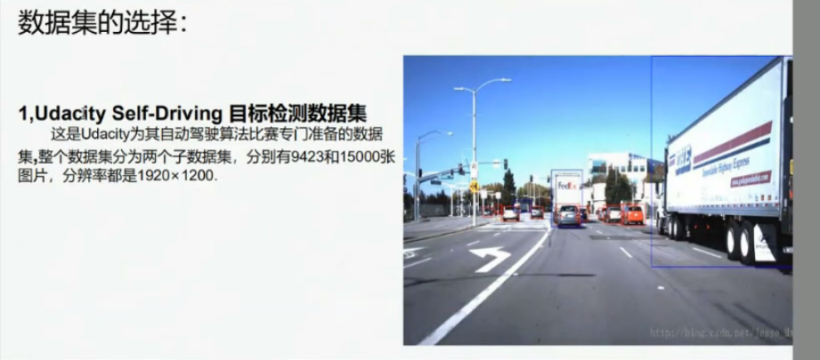
孙：这个数据集挺有意思的；
组员：数据集还是挺大的，这里面对是有对车辆进行标注；
孙：其他学员也可以参考一下；
Qing:就是更适合车辆出现的实际场景

